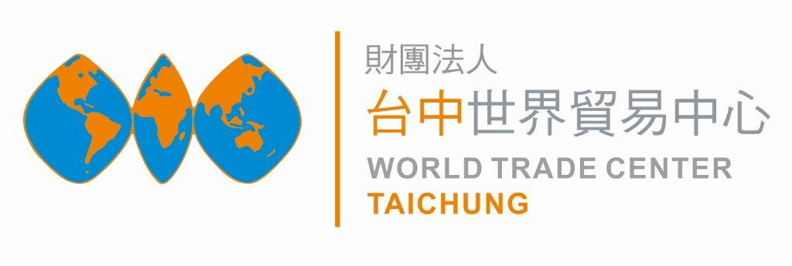

出口押匯實務－如何製作單據押匯

課程目標：
對商界人士提供國際貿易理論與實務之探討

課程內容：（7小時）
教導出口商收到信用狀後，如何向銀行申請額度押匯，及闡述依信用狀所規定之各種單據如何正據如何正確製作，以免被拒付。

講師介紹：游金華老師（朝陽科技大學財務金融研究所畢）
台灣銀行台中分行副經理退休
台灣銀行行員訓練所外匯講師，逢甲大學推廣中心講師
開課日期：第1梯次：108年5月23日(週四) 9:00-17:00共7小時。
第2梯次：108年8月22日(週四) 9:00-17:00共7小時。
第3梯次：108年11月7日(週四) 9:00-17:00共7小時。
上課地點：台中世貿中心教室(台中市西屯區天保街60號)
課程收費：每人新台幣3,500元整（(含教材、文具、午餐及茶水)
繳費方式：(1)即期支票：抬頭：財團法人台中世界貿易中心 (郵寄至：台中市40766西屯區天保街60號 人才培訓組) 。
(2)郵局劃撥：帳號21190461（抬頭：財團法人台中世界貿易中心）。
(3)ATM轉帳：銀行代號：103 銀行：台灣新光商業銀行 永安分行帳號：0949-10-000788-7
(4)現金：報名後至本中心地下室B1培訓組辦公室繳交 ※以上(2)(3)項繳款後請來電告知或將收據聯寫上「課程名稱、姓名」回傳，以利查核。

諮詢專線：04－23582271 ext 1055王小姐 傳真：04－23589172

-----------------------------------------------------------------------------------------------
出口押匯實務－如何製作單據押匯 報 名 表

報名梯次：□5/23 □8/22 □11/7
開立收據 □個人 □公司 |  | 統一編號
公司抬頭 |  | 聯絡地址
姓名 | 職稱 | Email
電話(白天) | 傳真 | 公司負責訓練部門/聯絡人/職稱 | 獲知訊息管道
手機 | 最高學歷 | 公司行業別  □服務□製造□貿易□其他:_________________
財團法人台中世界貿易中心 開放線上報名 http://www.wtctxg.org.tw

